Jeans Support в стандартном комплекте с машиной!
(специальная лапка для труднодоступных мест)

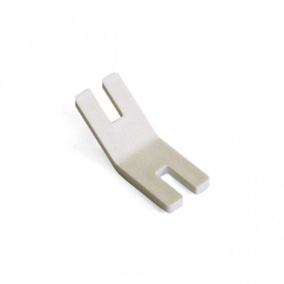
При шитье нескольких и больше слоев ткани, особенно джинсовой, обычная прижимная лапка может не справиться. В таких случаях, используйте Специальное приспособление для джинса Jeans Support, которое помогает приподнять лапку и обеспечивает легкую подачу ткани.

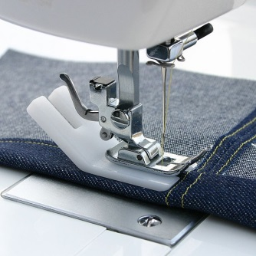
Также данное уникальное приспособление позволяет получать качественные стежки на переходах с двухслойной ткани на многослойную.

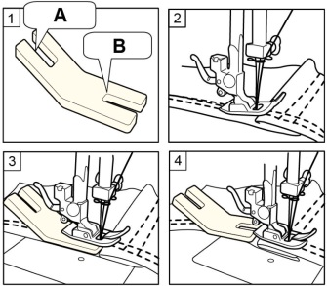
Приспособление для труднодоступных мест используется только с прямой строчкой (центральное положение иглы.
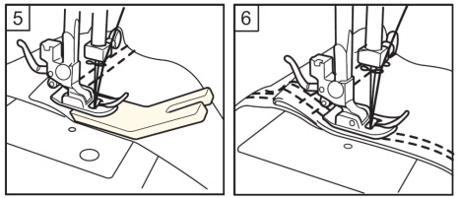
Сторона А (рис.1) используется при шитье нескольких слоев тканей различной толщины, которое равно 4 слоям джинса. Сторону В (рис.1) используйте при шитье нескольких слоев тканей различной толщины, которое равно 6 слоям джинса. Сначала приспособление Jeans Support укладывается под лапку сзади и прошивают несколько строчек до середины шва (рис. 3, 4). Затем Jeans Support этой же стороной укладывают под лапку спереди и также прошивают необходимое количество стежков (рис. 5, 6). В результате, с его помощью машина с легкостью проходит уплотнение и получается качественная прямая строчка.

